Управление образования администрации Николаевского муниципального района
Муниципальное бюджетное общеобразовательное учреждение средняя общеобразовательная школа р.п. Многовершинный Николаевского муниципального района Хабаровского края
ВЫПИСКА ИЗ ПРИКАЗА

27.03.2020 | №56-осн

р.п. Многовершинный

О функционировании МБОУ СОШ
р.п. Многовершинный Николаевского
муниципального района Хабаровского края,
с 30 марта по 03 апреля 2020 г.

На основании РАСПОРЯЖЕНИЯ министерства образования и науки Хабаровского края от 27.03.2020 № 366 «О функционировании организаций, относящихся к отрасли образования, в период с 30 марта по 03 апреля 2020 г.» приказа управления образования администрации Николаевского муниципального района от 27.03.2020 № 92-осн.р «О функционировании образовательных и иных организаций, подведомственных управлению образования, расположенных на территории Николаевского муниципального района, с 30 марта по 03 апреля 2020 г.» и в целях обеспечения санитарно-эпидемиологического благополучия населения на территории Николаевского муниципального района
ПРИКАЗЫВАЮ:
1. Установить с 30 марта по 03 апреля 2020 г. в МБОУ СОШ р.п. Многовершинный Николаевского муниципального района нерабочие дни с сохранением заработной платы работникам.
2. зам.директора по АХР Савельевой О.М. представить численность работников, обеспечивающих функционирование МБОУ СОШ р.п. Многовершинный, в нерабочий период с 30 марта по 03 апреля 2020 г., исходя из необходимости.
3. Организовать дежурство администрации школы по графику
30 марта – Павлюкова И.А. - директор
31марта – Павлюкова И.А. - директор
1 апреля- Шаймарданова А.Р. – и.о. директора
2 апреля – Савельева О.М.- зам.директора по АХР
3 апреля Тимофеева М.А. – зам директора по ВР
3.1. Дежурной администрации проводить ежедневное информирование ответственными дежурными управления образования (по телефону) о ситуации в организациях.
4. Всем работникам , которые не будут принимать участие в обеспечении функционирования организаций, в период с 30 марта по 03 апреля 2020 г. рекомендовать максимально ограничить свое пребывание в местах массового скопления людей, организациях общественного питания, участие в досуговых мероприятиях, сократить личные контакты с другими гражданами.
5. Контроль за исполнением приказа оставляю за собой.
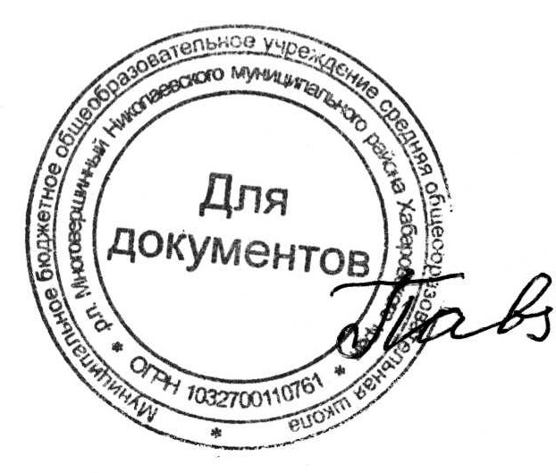
Директор школы И.А. Павлюкова

